BAIXANDO O PROGRAMA R
Baixar o programa no site https://cran.r-project.org/bin/windows/base/old/, baixar a versão 3.2.1, pois todo passo a passo foi realizado com esta versão e há como configurar o proxy (http://r-br.2285057.n4.nabble.com/R-br-Passar-configuracoes-de-proxy-ao-R-td4662326.html ) para baixar os pacotes porém sem a possibilidade de baixar o script pelo github.

PREPARANDO OS DADOS PARA RODAR O PACOTE
Os dados podem ser inseridos em uma tabela de Excel ou outro tipo de planilha. Salve o arquivo com extensão .csv ou .txt. Use a nomenclatura a seguir:
aid: Numeração contínua das linhas do arquivo.
plot_id: Nome/Código da parcela.
azimute: Ângulo formado entre a direção do piquete e o norte magnético.
segmento: Comprimento do segmento em metros.
remove: pode assumir dois valores 0 e 1; usa-se o 0 (zero) quando queremos contabilizar a área do segmento no calculo da área total da parcela, e 1 (um) para que o segmento não seja considerado para o calculo da área.
seg_id: Numeração de cada segmento de cada parcela, iniciando-se a numeração com o número 1.
Exemplo abaixo mostra como os dados devem ser organizados em formato texto (.txt)
Valores do remove
Valores de azimute

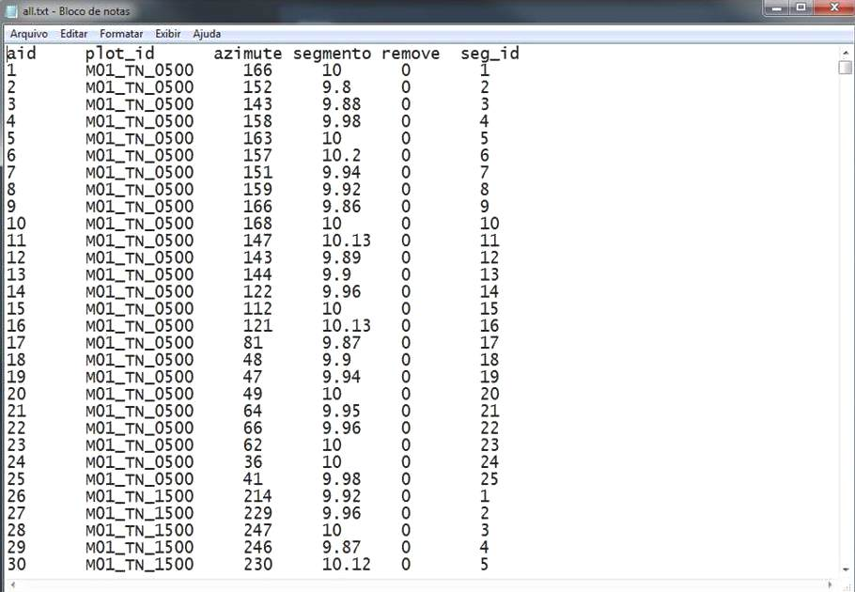

Numeração dos segmentos das parcelas.
Numeração dos segmentos de cada parcela.
Numeração sequencial das linhas do arquivo.

Valores do comprimento do segmento.
Nome/Código das parcelas.

INSTALAÇÃO DO SCRIPT PARA CÁLCULO DE ÁREA:
Opção A – Para locais onde não há proxy
1 - Instalar o pacote devtools – install.packages(“devtools”)
2 - Instalando o script parcelareadev do site github – devtools::install_github(“darrennorris/parcelareadev”)
3 - Para rodar o script – library(“parcelareadev”)
Opção B – Para locais com proxy
A utilização de proxy em algumas instituições dificulta a utilização do script no R, nesse caso recomendamos baixar o arquivo parcelareadev.zip, que disponibilizamos no site, descompactar o arquivo e colar na pasta library do R. Para saber onde esta localizado a pasta library do R no seu computador use o comando .libPaths() .
Após este passo é necessário instalar os seguintes pacotes que auxiliarão nos cálculos de área da parcela: “plyr”, “dplyr”, “geosphere”, “lattice”, “rgdal”, “rgeos”, “maptools”, “rlist”, “stringr” e “Rcpp” que podem ser instalados pelo comando install.packages(“ ”), por exemplo install.packages(“plyr”).

RODANDO O SCRIPT
Após adequar os dados e instalar todos os pacotes, o próximo passo é rodar o script.
- Transformando seus dados em objeto do R
dados_in<-read.table(“seus_dados.txt”,header=T)

- O comando list_res possui as funções faixa_dist e faixa_lado e é onde se determina a largura das faixas, em faixa_dist – são calculadas as áreas de faixa para o lado esquerdo e direito, sem distinção de lado, em faixa_lado –as áreas são calculadas separadamente, para o lado esquerdo e direito. As funções faixa_dist e faixa_lado devem ter obrigatoriamente 22 metros além das mediadas de faixas.

list_res<-parcelareadev::area_calc(data_in=dados_in,faixa_dist=c(0.5,1,3,10,20,22),faixa_lado=c(0.5,1.5,12,
10,20,21.5,22),area_epsg=3395)

- O comando df.resumo geram 3 arquivos pdf com os desenhos das parcelas
Um arquivo somente com a linha central “check_linha.pdf”, um arquivo com o desenho das faixas “check_area.pdf” e o terceiro com o desenho das faixas direita e esquerda “check_lado.pdf”, caso mantenham o make_shape=TRUE, os shapefiles das parcelas serão gerados e recomendamos que deixem TRUE para posteriores cálculos, no caso das parcelas que o script não conseguiu calcular a área.

df.resumo<-parcelareadev::area_results(results_list=list_res,make_shape=TRUE)

Além dos mapas é gerado um arquivo csv com os resultados das áreas das parcelas que é mostrado logo abaixo:
Tipos de faixa buffer (lado esquerdo juntos) e ladobuf (lado esquerdo e direito separados.
Nome das parcelas

Número de segmentos da parcela
Distância das faixas.

Remove_Trilha: Áreas para as respectivas faixa.id (lado esquerdo e direito juntos), sem os segmentos que foram selecionados a serem removidos parcela.
Remove_All: Áreas para as respectivas faixa.id (dois lados), sem os segmentos que foram selecionados a serem removidos da parcela e sem os segmentos que formaram ângulo ≤70º.
Remove_Trilha: Áreas para as respectivas faixa.id (lado esquerdo e direito separados), sem os segmentos que foram selecionados a serem removidos parcela.
Remove_All: Áreas para as respectivas faixa.id (lado esquerdo e direito separados), sem os segmentos que foram selecionados a serem removidos parcela e sem os segmentos que formaram ângulo ≤70º
All: Áreas para as respectivas faixa.id (lado esquerdo e direito separadas), não há remoção de nenhum segmento da parcela.
Remove_Angle: Áreas para as respectivas faixa.id (lado esquerdo e direito separados), sem os segmentos que formaram entre eles ângulo ≤70º.
Remove_Angle: Áreas para as respectivas faixa.id (lado esquerdo e direito juntos), sem os segmentos que formaram entre eles ângulo ≤70º.
All: Áreas para as respectivas faixa.id (lado esquerdo e direito juntos), não há remoção de nenhum segmento da parcela.

No script do R algumas parcelas podem apresentar resultados NA na coluna área_m², para estas parcelas pode-se calcular área usando o shapefile, produto do script do R. Abaixo os passos para calcular as áreas das faixas das parcelas.

